П О С Т А Н О В Л Е Н И Е

АДМИНИСТРАЦИИ Угличского муниципального РАЙОНА
ЯРОСЛАВСКОЙ ОБЛАСТИ
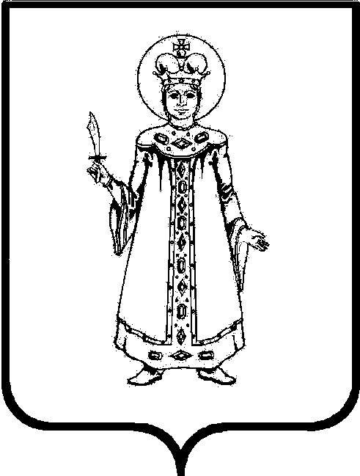

от 06.12.2023 № 1281

О порядке и условиях приватизации муниципального имущества Угличского муниципального района – нежилого помещения, расположенного по адресу: г. Углич, ул. Старостина, д. 4, пом. 31

В соответствии с решением Думы района от 23.11.2023 № 97 «О порядке и условиях приватизации муниципального имущества Угличского муниципального района – нежилого помещения, расположенного по адресу: г. Углич, ул. Старостина, д. 4, пом. 31» Администрация Угличского муниципального района
ПОСТАНОВЛЯЕТ:
- Приватизировать находящееся в собственности Угличского муниципального района муниципальное имущество – нежилое помещение с кадастровым номером 76:22:010207:620, общей площадью 80,3 кв.м, расположенное по адресу: Ярославская обл., г. Углич, ул. Старостина, д. 4, пом. 31.
- Установить:
  - Преимущественное право Общества с ограниченной ответственностью «Версаль», как арендатора объекта недвижимости, являющегося субъектом малого и среднего предпринимательства, на приобретение арендуемого имущества.
  - Цену продажи муниципального имущества, равную рыночной стоимости и определенную независимым оценщиком, в размере 2 011 000 (Два миллиона одиннадцать тысяч) рублей 00 коп. с учетом НДС.
  - Оплата муниципального имущества производится единовременно в течение 10 дней с момента подписания договора купли-продажи.
- Управлению муниципального имущества, градостроительства и земельных отношений Администрации района (Комлеву О.В.) осуществить продажу имущества, указанного в пункте 1 настоящего постановления.
- Контроль за исполнением настоящего постановления возложить на первого заместителя Главы Администрации района – начальника Управления жилищно-коммунального комплекса и строительства Администрации района Задворнову О.В.
- Опубликовать настоящее постановление в «Угличской газете» и разместить на официальном сайте Угличского муниципального района.
- Настоящее постановление вступает в силу после официального опубликования.

Глава района А.Г. Курицин

